内部構造

# 全体

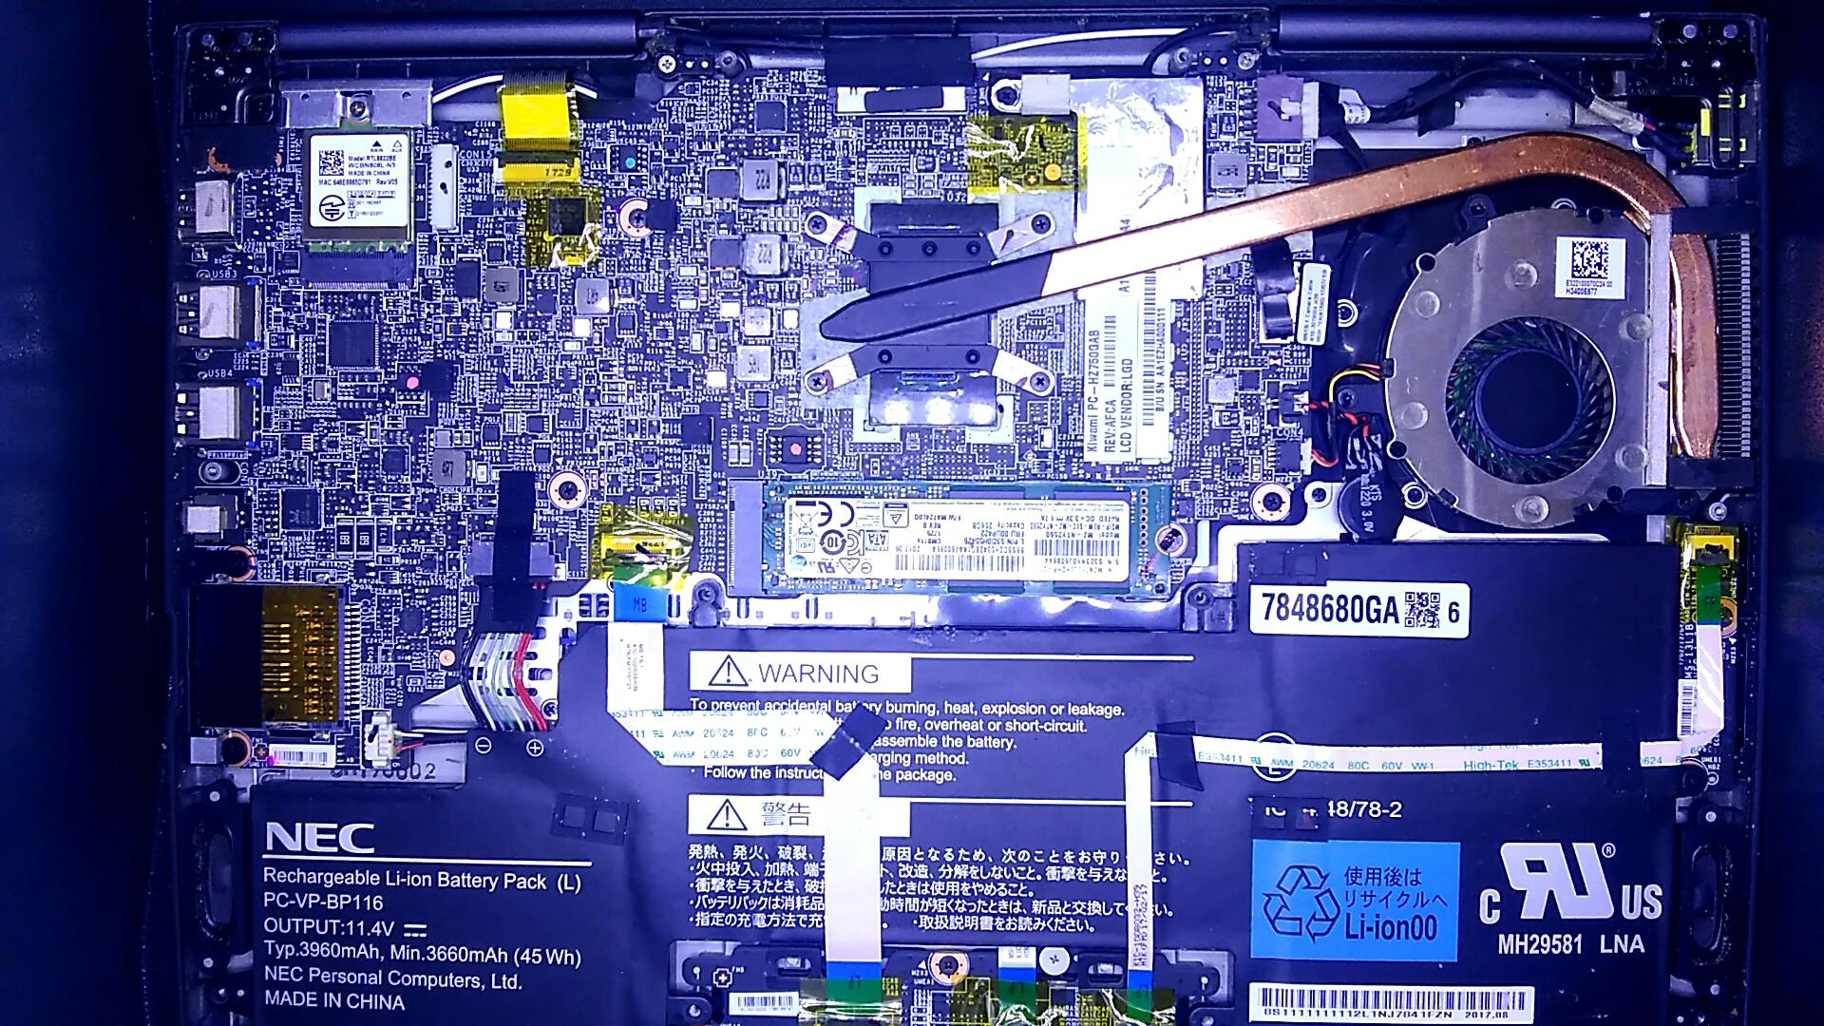

バッテリーは自身のコネクタとケーブル2本、ねじ1本外せば交換できそう。

# バッテリー

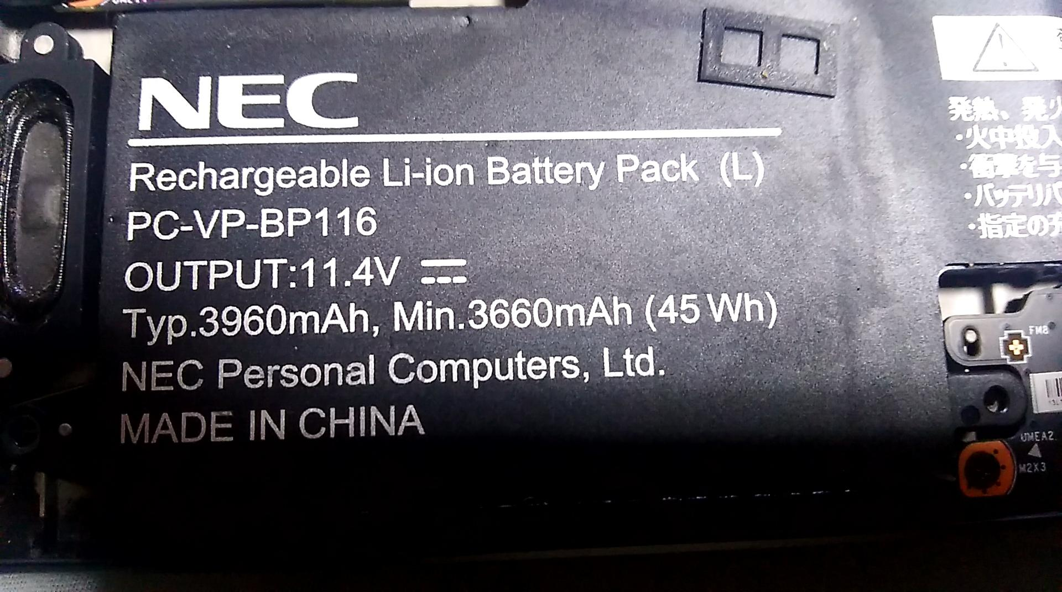

## バッテリー製造年月

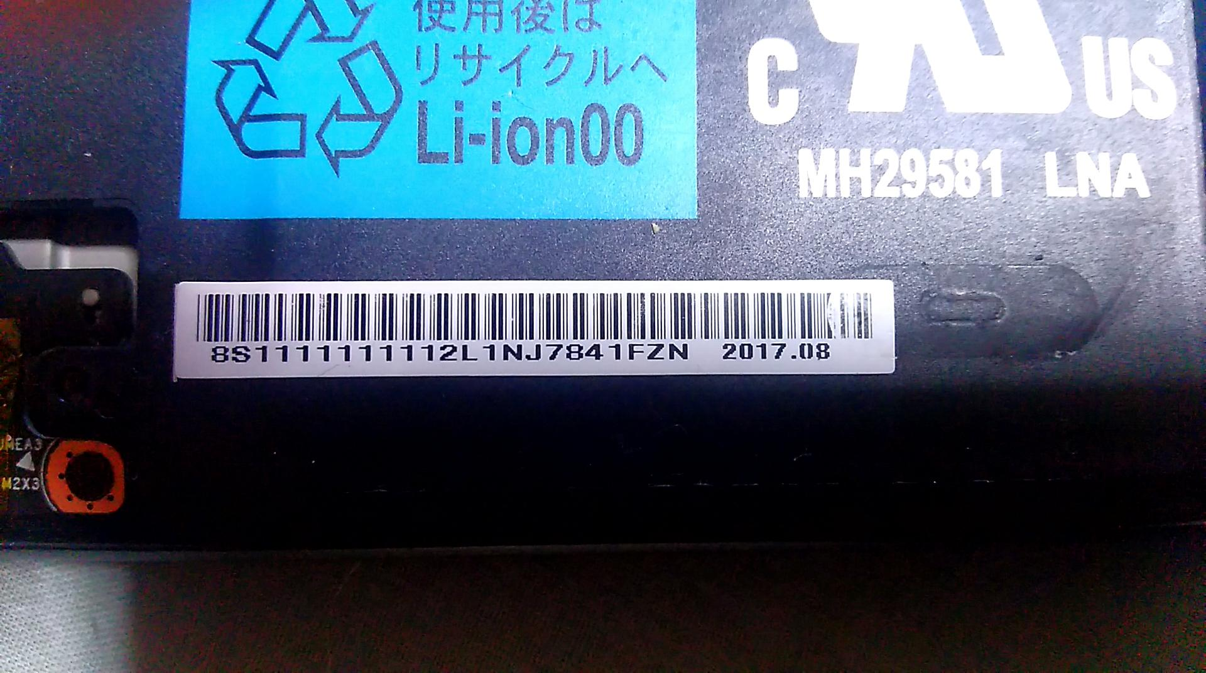

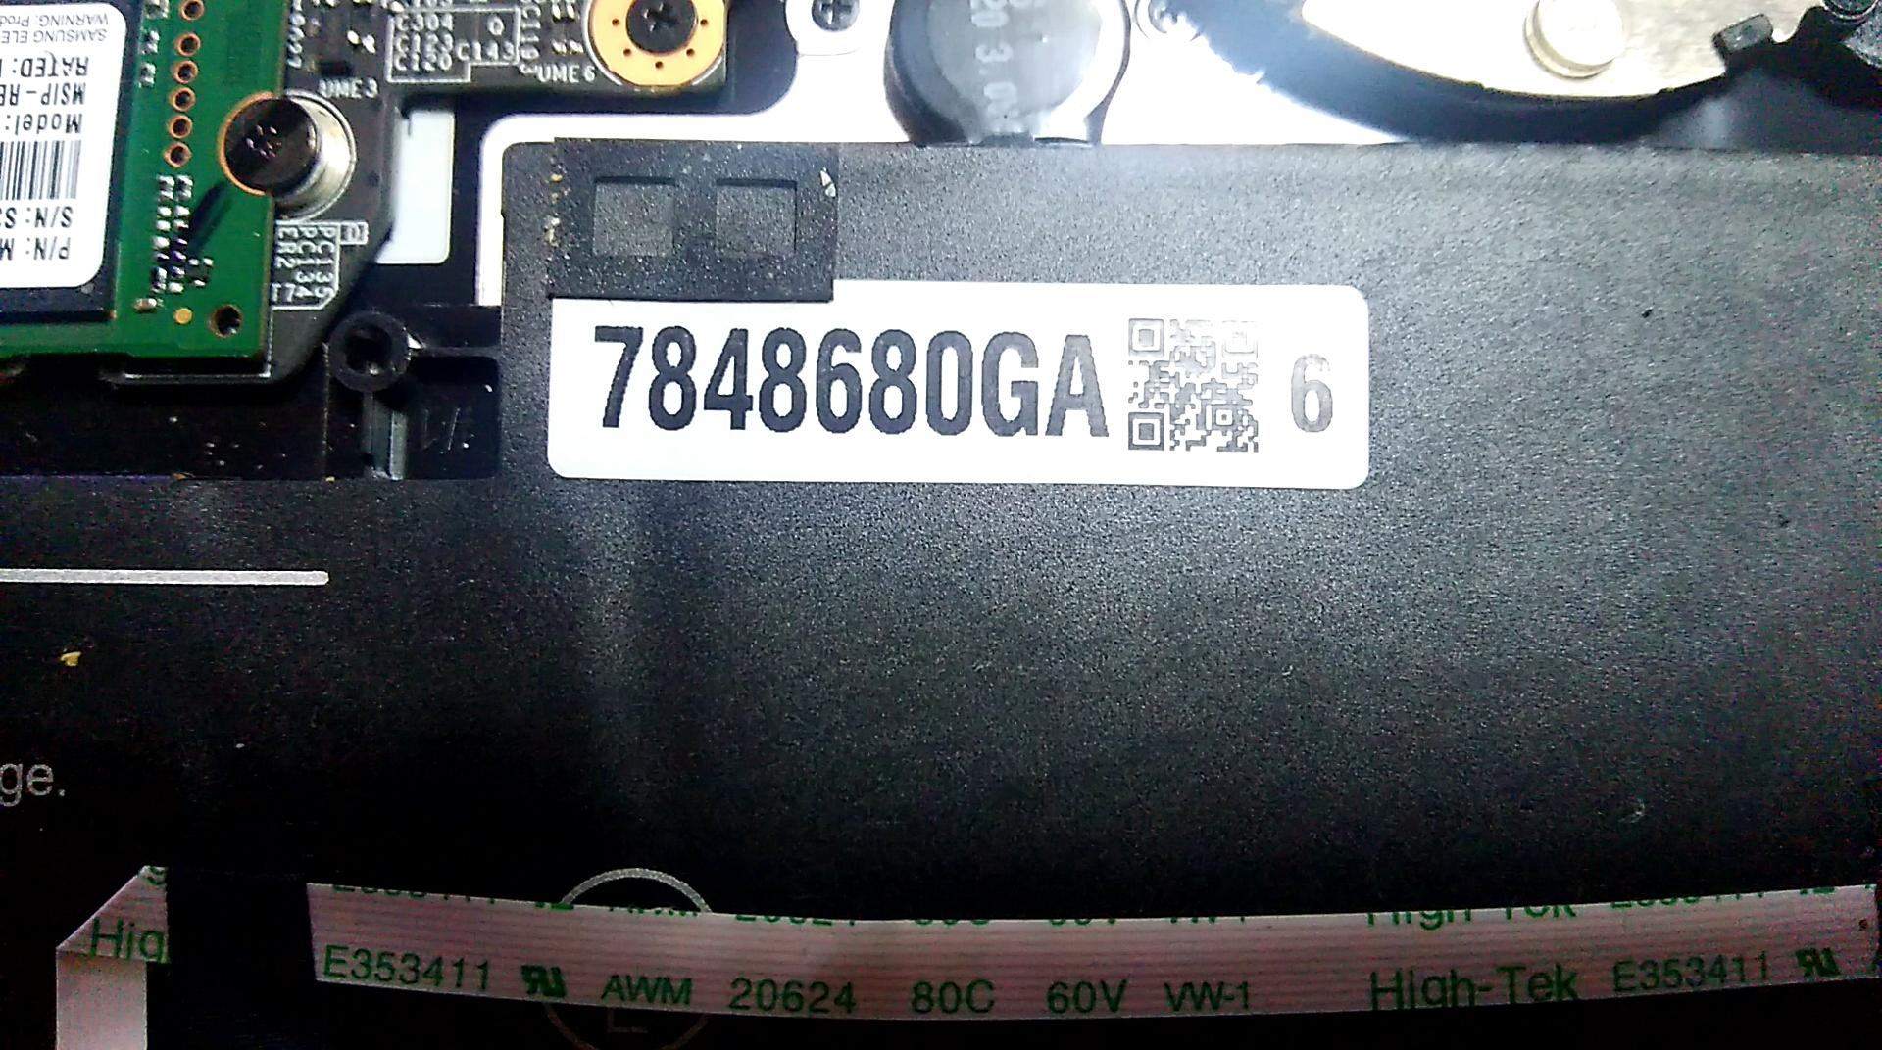

# M.2

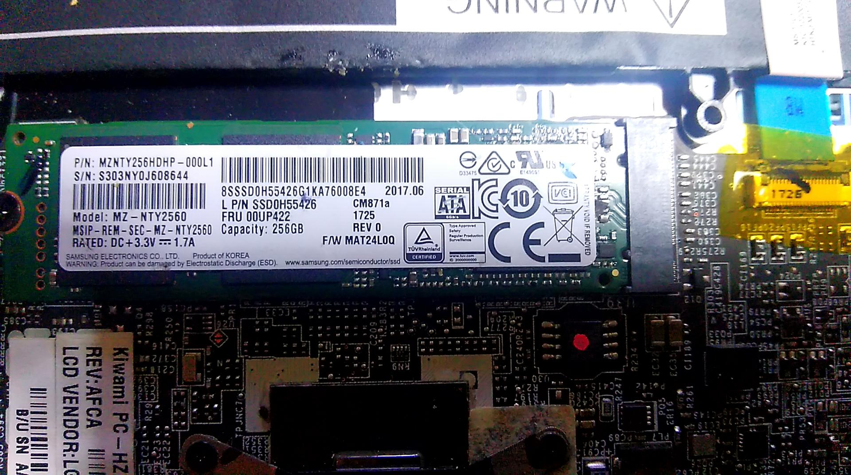

Interface：M.2, SATA III, mSATA 80mm

# マザーボード

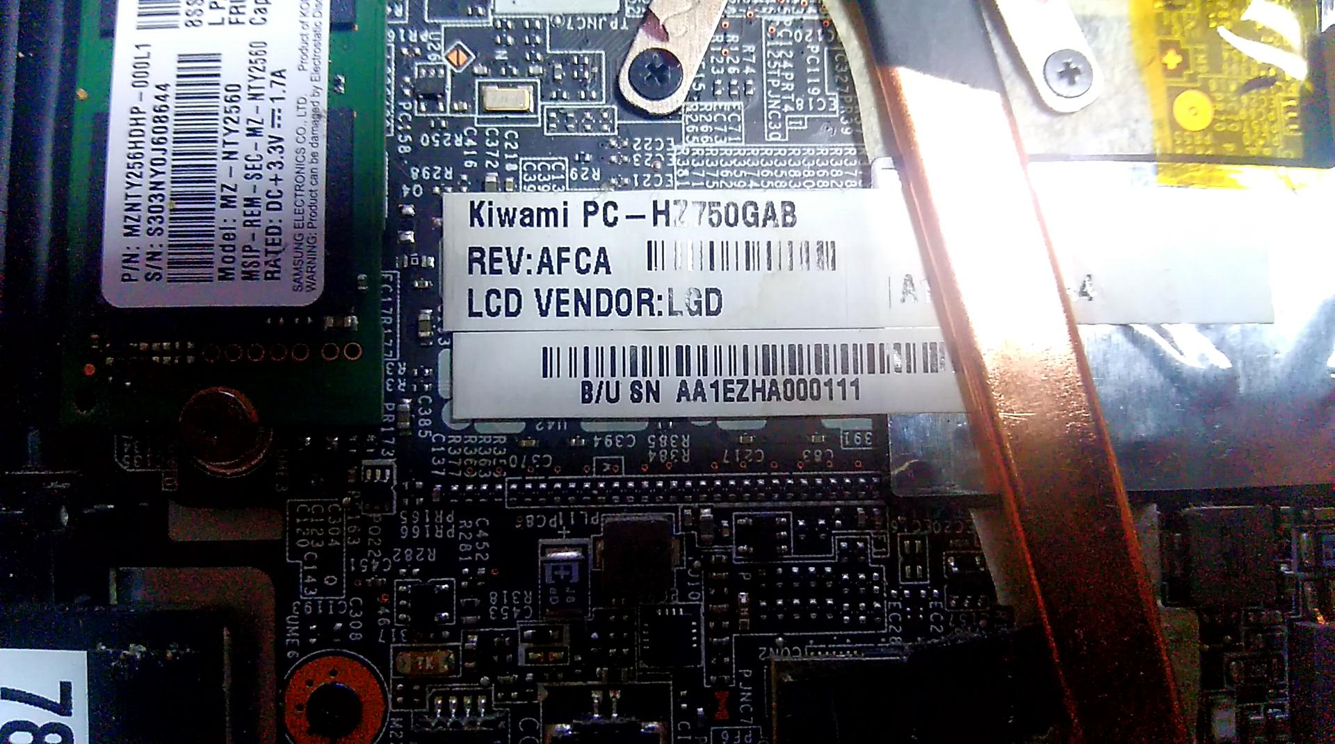

# WiFi

